Оставь след в истории: стартует всероссийский видеоконкурс ГТО
С 14 ноября по 14 декабря 2025 года проходит видеоконкурс ГТО с подарками от партнеров!
14 ноября 2025

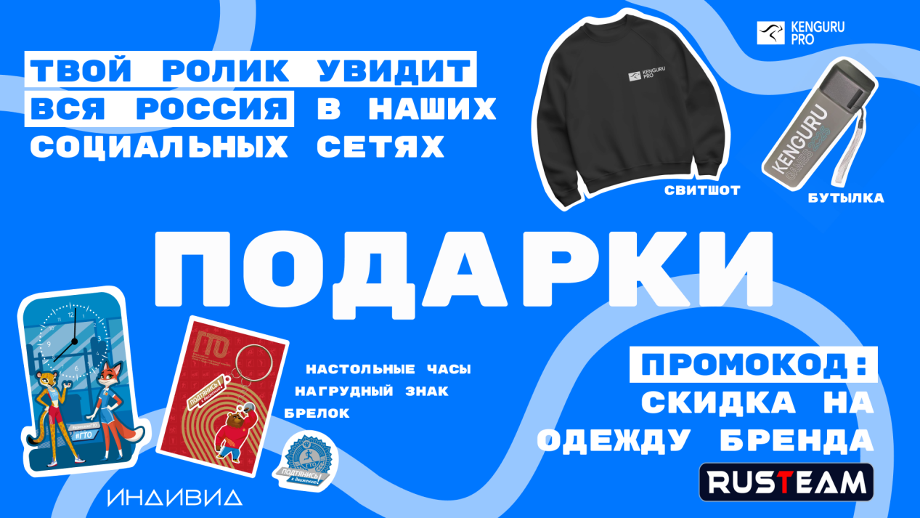
Условия
~ Зарегистрироваться в личном кабинете на официальном сайте ГТО
~ Подписаться на социальные сети всероссийского комплекса «Готов к труду и обороне»: ВКонтакте и Telegram
~ Создать оригинальный видеоролик и выложить его в VK-клипы с хэштегами #КонкурсГТО2025 и один из подходящих по тематике: #Я_знаю_как_правильно, #ВместеВеселее, #МояСемьяГТО
~ Участие возможно в одной или сразу нескольких номинациях. Все три темы оцениваются отдельно друг от друга.
~ Профиль пользователя в ВКонтакте должен быть открытым.
Запрещены любые политические высказывания, пародии на государственных и политических деятелей, использование ненормативной лексики и негативные высказывания относительно комплекса.
Требования к видео
~ Хронометраж: от 30 секунд до 2 минут
~ Вертикальный формат (ВК клипы)
~ Сюжетная линия основана на ГТО и его нормативах в рамках трех жанров, указанных ниже
~ В описании клипа указать 2 хэштега (основной и по выбранной категории видео)
Категории видеороликов
~ «Правильный подход ГТО» #Я_знаю_как_правильно: внимание технике выполнения нормативов ГТО. Показывайте, как правильно подготовиться и успешно выполнить испытания.
~ «Позитивный ГТО» #ВместеВеселее: ролики на тему ГТО в юмористическом/позитивном стиле.
~ «Семейный ГТО» #МояСемьяГТО: соберите всю семью вместе и создайте увлекательные сюжеты с участием детей, родителей, бабушек и дедушек. Чем больше участников, тем лучше!
Победителей и призеров конкурс ждут памятные подарки
1-е место — публикация вашего видеоролика в социальных сетях ГТО, толстовка, бутылка и мятные конфеты от «КЕНГУРУ.ПРО»; настольные часы «ИНДИВИД», промокод на скидку 20% на одежду бренда «RUSTEAM»
2-е место —толстовка, бутылка, мятные конфеты, брелок и значок, промокод на скидку 15% на одежду бренда RUSTEAM
3-е место — толстовка, бутылка, мятные конфеты, брелок и значок, промокод на скидку 10% на одежду бренда RUSTEAM
Победителей определят посредством онлайн-голосования с 15 по 17 декабря в нашем официальном сообществе ВКонтакте. Объявление результатов состоится 18 декабря в 17:00 (по московскому времени).

